El siguiente es el documento presentado por el Magistrado Ponente que sirvió de base para proferir la providencia dentro del presente proceso. El contenido total y fiel de la decisión debe ser verificado en la respectiva Secretaría.

Radicación No. : 66001-31-05-004-2021-00176-01
Proceso : Acción de Tutela (impugnación)
Accionante : Pablo Emilio González Bedoya
Accionadas : Administradora de Fondos de Pensiones – Colpensiones
Juzgado : Cuarto Laboral del Circuito de Pereira

TEMAS: SEGURIDAD SOCIAL / DERECHO FUNDAMENTAL / CALIFICACIÓN DE PÉRDIDA DE CAPACIDAD LABORAL / RECURSO DE APELACIÓN DEL DICTAMEN / FORMA DE INTERPONERLO EN ÉPOCA DE PANDEMIA / LA ENTIDAD DEBE INDICAR LOS CANALES HABILITADOS / EN DEFECTO, ES ADMISIBLE HACERLO MEDIANTE CORREO ELECTRÓNICO.

El artículo 48 de la Carta Política, dispone que la seguridad social es un derecho irrenunciable y un servicio público en cabeza del Estado, que debe garantizarse a todas las personas “en sujeción a los principios de eficiencia, universalidad y solidaridad”. Para la Corte Constitucional, en sentencia T-043/19…, la seguridad social es un derecho de raigambre fundamental…

El artículo 29 de la Constitución consagra el derecho fundamental al debido proceso administrativo y el principio de legalidad en las actuaciones administrativas al señalar que “el debido proceso se aplicará a toda clase de actuaciones judiciales y administrativas” y que para resolver el alcance de los derechos de los ciudadanos deben observarse “las leyes preexistentes” y “la plenitud de las formas propias de cada juicio” …

… el derecho en comento se integra por las prerrogativas de “(i) conocer el inicio de la actuación, (ii) ser oído durante todo el trámite, (iii) ser notificado en debida forma, (iv) que se adelante por autoridad competente y con pleno respeto de las formas propias de cada juicio, (v) que no se presenten dilaciones injustificadas, (vi) gozar de la presunción de inocencia, (vii) ejercer los derechos de defensa y contradicción, (viii) presentar pruebas y a controvertir aquellas que aporte la parte contraria, (xix) que las decisiones sean motivadas en debida forma, (x) impugnar la decisión que se adopte, y (xi) promover la nulidad de los actos que se expidan con vulneración del debido proceso”. (…)

El Presidente de la República en ejercicio de las facultades conferidas por el artículo 215 de la Constitución, en concordancia con la Ley 137 de 1994, y el Decreto 417 de 2020, declaró el Estado de Emergencia Económica, Social y Ecológica en todo el territorio con ocasión de la pandemia COVID-19…

En este contexto, el Presidente de la República emitió el Decreto 491 de 2020, por el cual se adoptan medidas de urgencia para garantizar la atención y la prestación de los servicios por parte de las autoridades públicas…, donde señaló lo siguiente: (…)

ARTÍCULO 4. NOTIFICACIÓN O COMUNICACIÓN DE ACTOS ADMINISTRATIVOS. Hasta tanto permanezca vigente la Emergencia Sanitaria declarada por el Ministerio de Salud y Protección Social, la notificación o comunicación de los actos administrativos se hará por medios electrónicos. Para el efecto en todo trámite, proceso o procedimiento que se inicie será obligatorio indicar la dirección electrónica para recibir notificaciones, y con la sola radicación se entenderá que se ha dado la autorización.

… sin perder de vista de que, en efecto, la manera de recurrir un dictamen pericial es con el diligenciamiento del “FORMULARIO DETERMINACIÓN DE PÉRDIDA DE CAPACIDAD LABORAL/OCUPACIONAL Y REVISIÓN DEL ESTADO DE INVALIDEZ DE LOS PENSIONADOS”, en vista de que la entidad no le indicó al actor, en época de pandemia, los canales que tenía dispuestos para recurrir el dictamen que le notificó virtualmente, la Sala encuentra que tal omisión violó los derechos fundamentales al debido proceso y la seguridad social, tal como lo concluyó la jueza de primera instancia, por cuanto el 14 de octubre de 2020 (dentro de término) el Sr. PABLO EMILIO GONZÁLEZ BEDOYA manifestó su inconformidad frente al dictamen pericial, a pesar de que no lo hizo a través de los canales regulares, sino mediante correo electrónico…

TRIBUNAL SUPERIOR DEL DISTRITO JUDICIAL DE PEREIRA
SALA PRIMERA DE DECISIÓN LABORAL

Magistrada Ponente: Ana Lucía Caicedo Calderón

Pereira, veinticinco (25) de junio de dos mil veintiuno (2021)

Procede la Judicatura a resolver la impugnación propuesta contra el fallo proferido el 25 de mayo de 2021 por el JUZGADO CUARTO LABORAL DEL CIRCUITO DE PEREIRA, dentro de la Acción de Tutela impetrada por el señor PABLO EMILIO GONZÁLEZ BEDOYA, a través de agente oficioso, contra la Administradora de Fondos de Pensiones – COLPENSIONES. En la demanda de tutela se solicitó la protección a los derechos fundamentales constitucionales vulnerados a la SEGURIDAD SOCIAL, MÍNIMO VITAL, DIGNIDAD HUMANA y DEBIDO PROCESO.

DEMANDA

Manifiesta el agente oficioso que su suegro se desempeñaba como trabajador independiente y se encuentra vinculado a la EPS Coomeva y a la Administradora de Fondos de Pensiones - Colpensiones. Alude que el accionante viene padeciendo varias patologías de tipo degenerativos y traumáticos, tales como: pérdida indeterminada de la agudeza visual, hipoacusia neurosensorial bilateral, síndrome de manguito rotador, HTA (hipertensión arterial), dolor crónico intratable, hiperplasia de próstata, otras poliartrosis, trastorno depresivo recurrente.

Narra que con dictamen Nº DML-3775132 de 2020, Colpensiones le otorgó el 19.70% de pérdida de capacidad laboral de origen común. Asimismo, que la notificación de dicho dictamen se llevó a cabo a través del correo electrónico emilygo2006@hotmail.com, el pasado 30 de septiembre de 2020, frente al cual, el día 14 de octubre de 2020, manifestó su inconformidad a través del mismo email.

Indica que el 15 de octubre de 2020 Colpensiones le informó sobre la recepción de su solicitud de inconformidad, advirtiendo que su solicitud solo podía ser radicada en un PAC. Hace notar que, para la fecha de los hechos el país se encontraba en cuarentena permanente y sobre todo los adultos mayores, contando el accionante con 72 años.

Refiere que Colpensiones no recibió la inconformidad sobre el dictamen DML-3775132 de 2020, vía correo electrónico, motivo por el cual, el pasado 2 de diciembre 2020 asistieron al PAC con la intención de ser notificados físicamente del dictamen; un asesor de Colpensiones les hizo entrega de copia del dictamen y les manifestó que el mismo ya estaba notificado. Debido a la anterior, el pasado 10 de diciembre de 2020 radicaron recurso de apelación 2020_126634 en el PAC.

Resalta que a la fecha han transcurrido más de 120 días continuos y Colpensiones no ha remitido el recurso de apelación ante la Junta Regional de Calificación de Invalidez, vulnerando así sus derechos fundamentales a la Seguridad Social, Mínimo Vital, Dignidad humana y Debido Proceso, toda vez que es una persona de avanzada edad en estado de invalidez que carece de los recursos para sustentar su vida dignamente.

Por tal razón solicita que se tutelen sus Derechos Fundamentales, y en consecuencia, se ordene a la accionada, que a más tardar dentro de las 48 horas siguientes a la notificación del fallo de tutela remita el recurso de apelación ante la Junta Regional de Calificación de Invalidez de Risaralda.

- CONTESTACIÓN DEMANDA

La demanda de tutela se admitió por auto de fecha 19 de mayo de 2021, disponiéndose y llevando a cabo la notificación pertinente a la accionada, a la que se le concedió el término de dos (2) días hábiles para ejercer su derecho de defensa.

Colpensiones allegó escrito indicando que se emitió Dictamen No. 3709599 el 18/09/2020, en el cual se determinó un porcentaje de pérdida de capacidad laboral del 19.70% de origen común, con fecha de estructuración 08/09/2020, que fue efectivamente notificado el día 01/10/2020 al correo emilygo2006@hotmail.com.

Refiere que, el ciudadano manifestó inconformidad el día 16/12/2020 bajo radicado 2020_12900751 y realizando el conteo de los términos según lo estipula la norma, le informó que la presentación de su inconformidad frente al dictamen se realizó fuera del término legal otorgado el cual correspondía a diez (10) días hábiles. Por lo anterior, considera que dicha Administradora no ha vulnerado derecho fundamental alguno del afiliado, al haberse presentado el recurso de apelación contra el Dictamen fuera de los términos establecidos. En consecuencia, solicita declarar la improcedencia de la acción de tutela.

- SENTENCIA DE PRIMERA INSTANCIA

La Jueza de primer grado tuteló los derechos a la seguridad social y debido proceso del señor Pablo Emilio González Bedoya, por consiguiente, ordenó a Colpensiones que en el término de 48 horas, gestionara los actos necesarios, en aras de dar el trámite correspondiente a la inconformidad presentada por el señor Pablo Emilio González Bedoya, contra el dictamen proferido el 18 de septiembre de 2020.

Para llegar a tal conclusión la A-quo argumentó que el debido proceso es un presupuesto de toda actuación administrativa el cual implica, entre otros, la oportunidad de controvertir las decisiones de la administración utilizando los mecanismos dispuestos para ello.

Agregó que el legislador ha determinado que los recursos contra las actuaciones administrativas deben interponerse de manera escrita, pero da la posibilidad de utilizar los medios electrónicos para la remisión de dichos escritos. Además, el gobierno nacional en uso de sus atribuciones legales y constitucionales decretó la emergencia sanitaria en todo el País, instruyendo a las entidades estatales para que flexibilicen la atención de los ciudadanos, lo cual implica en lo posible abstenerse de salir de casa a realizar actividades no esenciales.

Indicó que, en el caso bajo análisis quedó demostrado que Colpensiones notificó de manera electrónica el dictamen proferido el 18 de septiembre de 2020, sin embargo, no aceptó que por ese mismo medio la accionante ejerciera el derecho de contradicción, lo cual resultó violatorio del debido proceso administrativo.

Finalmente, señaló que compete a Colpensiones, la valoración de PCL, cuya calificación es susceptible de recursos. Por esa razón le ordenó a la entidad gestionar los trámites necesarios, dentro de sus competencias, para tramitar el recurso de apelación interpuesto el 14 de octubre de 2020 por el señor Pablo Emilio González Bedoya, contra el dictamen proferido el 18 de septiembre del mismo año.

- IMPUGNACIÓN

Colpensiones impugnó la decisión manifestando que revisados los sistemas de información se evidencia que el señor Pablo Emilio González Bedoya fue notificado electrónicamente del dictamen DML: 3709599 el 01 de octubre de 2020, y que de conformidad con la norma contaba hasta el 16 de octubre de 2021 para presentar inconformidad contra la calificación. Narra que la inconformidad fue radicada fuera de los términos de ley toda vez que se interpuso el día 10 y 16 de diciembre de 2020, por lo que no era procedente enviar el caso a la Junta Regional de Calificación de Invalidez, encontrándose a la fecha el dictamen en firme y ejecutoriado, por lo que no se podría dar trámite al recurso presentado.

Refiere que el actor desnaturaliza la acción de tutela pretendiendo que por medio de un proceso caracterizado por la inmediatez y subsidiaridad, sean reconocidos derechos que son de conocimiento del juez ordinario competente a través de los mecanismos legales establecidos para ello, por lo que se debe declarar la improcedencia de la acción de tutela ante el carácter subsidiario de esta. En consecuencia, solicita que se revoque el fallo de primera instancia.

- CONSIDERACIONES

  - PROBLEMA JURIDICO:

Le corresponde a la Sala determinar si con ocasión de la pandemia y las medidas de contingencia dictadas por el gobierno nacional, una persona adulta mayor (72 años) puede válidamente presentar recursos contra el dictamen de pérdida de capacidad laboral proferido por Colpensiones, a través del mismo correo electrónico mediante el cual la entidad le notificó el dictamen.

  - DERECHO A LA SEGURIDAD SOCIAL

El artículo 48 de la Carta Política, dispone que la seguridad social es un derecho irrenunciable y un servicio público en cabeza del Estado, que debe garantizarse a todas las personas “en sujeción a los principios de eficiencia, universalidad y solidaridad”. Para la Corte Constitucional, en sentencia T-043/19 M.P ALBERTO ROJAS RÍOS, la seguridad social es un derecho de raigambre fundamental, que debe ser definido de la siguiente manera: “conjunto de medidas institucionales tendientes a brindar progresivamente a los individuos y sus familias las garantías necesarias frente a los distintos riesgos sociales que puedan afectar su capacidad y oportunidad, en orden a generar los recursos suficientes para una subsistencia acorde con la dignidad del ser humano”.

Según la Corte Constitucional, en sentencia T-628/07 M.P GABRIEL EDUARDO MENDOZA MARTELO, la finalidad de la seguridad social “guarda necesaria correspondencia con los fines esenciales del Estado social de derecho como el servir a la comunidad; promover la prosperidad general; garantizar la efectividad de los principios y derechos constitucionales; promover las condiciones para una igualdad real y efectiva; adoptar medidas a favor de grupos discriminados o marginados; proteger especialmente a aquellas personas que por su condición económica, física o mental se encuentren en circunstancia de debilidad manifiesta; y reconocer sin discriminación alguna de la primacía de los derechos inalienables de la persona como sujeto, razón de ser y fin último del poder político, donde el gasto público social tiene prioridad sobre cualquier otra asignación”.

Sobre la anterior base, es doctrina reiterada de la misma Corporación que “la fundamentalidad de este especial derecho encuentra sustento en su vínculo funcional con el principio de dignidad humana y en la satisfacción real de los derechos humanos, pues, a través de éste, resulta posible que las personas afronten con decoro las circunstancias difíciles que les obstaculizan o impiden el normal desarrollo de sus actividades laborales y la consecuente recepción de los recursos que les permitan ejercer sus derechos subjetivos” .

  - DERECHO AL DEBIDO PROCESO

El artículo 29 de la Constitución consagra el derecho fundamental al debido proceso administrativo y el principio de legalidad en las actuaciones administrativas al señalar que “el debido proceso se aplicará a toda clase de actuaciones judiciales y administrativas” y que para resolver el alcance de los derechos de los ciudadanos deben observarse “las leyes preexistentes” y “la plenitud de las formas propias de cada juicio”. En estos términos, la Corte Constitucional ha definido el debido proceso administrativo como “el conjunto complejo de condiciones que le impone la ley a la administración, materializado en el cumplimiento de una secuencia de actos por parte de la autoridad administrativa” . En el mismo sentido, la Corte ha indicado que el principio de legalidad en la actuación administrativa es una manifestación del debido proceso administrativo en tanto “protege a los ciudadanos de decisiones arbitrarias que se aparten de la voluntad del legislador democráticamente elegido”.

Al tratarse de un derecho de carácter complejo, la eficacia del derecho al debido proceso incorpora diferentes garantías, como son el principio de legalidad, el derecho de contradicción y defensa, el principio de publicidad y los principios de confianza legítima y buena fe. Como lo ha señalado la Corte, el derecho en comento se integra por las prerrogativas de “(i) conocer el inicio de la actuación, (ii) ser oído durante todo el trámite, (iii) ser notificado en debida forma, (iv) que se adelante por autoridad competente y con pleno respeto de las formas propias de cada juicio, (v) que no se presenten dilaciones injustificadas, (vi) gozar de la presunción de inocencia, (vii) ejercer los derechos de defensa y contradicción, (viii) presentar pruebas y a controvertir aquellas que aporte la parte contraria, (xix) que las decisiones sean motivadas en debida forma, (x) impugnar la decisión que se adopte, y (xi) promover la nulidad de los actos que se expidan con vulneración del debido proceso” .

En sentencia T-044/18, M.P GLORIA STELLA ORTIZ DELGADO, la Corte Constitucional indicó que “la posibilidad de formular recursos, cuando los ha previsto el Legislador, es uno de los componentes propios del derecho al debido proceso administrativo. Por ende, las autoridades vulneran esa prerrogativa constitucional cuando, sin mediar razón jurídicamente atendible para ello, se niegan a darle curso a los mismos. Esta vulneración resulta, además, particularmente intensa cuando (i) se trata de aquellos recursos que son prerrequisito para el cuestionamiento del acto administrativo en sede judicial; o (ii) se trata de recursos contra actos que eliminan beneficios a sujetos de especial protección constitucional”.

  - RECURSOS CONTRA EL DICTAMEN DE CALIFICACIÓN DE PÉRDIDA DE CAPACIDAD LABORAL

El Decreto - Ley 19 de 2012, por el cual se dictan normas para suprimir o reformar regulaciones, procedimientos y trámites innecesarios existentes en la Administración Pública, consagra lo siguiente:

“Artículo 142. CALIFICACIÓN DEL ESTADO DE INVALIDEZ. (…) Corresponde al Instituto de Seguros Sociales, Administradora Colombiana de Pensiones -COLPENSIONES-, a las Administradoras de Riesgos Profesionales - ARP-, a las Compañías de Seguros que asuman el riesgo de invalidez y muerte, y a las Entidades Promotoras de Salud EPS, determinar en una primera oportunidad la pérdida de capacidad laboral y calificar el grado de invalidez y el origen de estas contingencias. En caso de que el interesado no esté de acuerdo con la calificación deberá manifestar su inconformidad dentro de los diez (10) días siguientes y la entidad deberá remitirlo a las Juntas Regionales de Calificación de Invalidez del orden regional dentro de los cinco (5) días siguientes, cuya decisión será apelable ante la Junta Nacional de Calificación de Invalidez, la cual decidirá en un término de cinco (5) días. Contra dichas decisiones proceden las acciones legales (…).”

La Ley 1437 de 2011, por la cual se expide el Código de Procedimiento Administrativo y de lo Contencioso Administrativo, indica lo siguiente:

“ARTÍCULO 77. REQUISITOS. Por regla general los recursos se interpondrán por escrito que no requiere de presentación personal si quien lo presenta ha sido reconocido en la actuación. Igualmente, podrán presentarse por medios electrónicos.

Los recursos deberán reunir, además, los siguientes requisitos:

1. Interponerse dentro del plazo legal, por el interesado o su representante o apoderado debidamente constituido.
2. Sustentarse con expresión concreta de los motivos de inconformidad.
3. Solicitar y aportar las pruebas que se pretende hacer valer.
4. Indicar el nombre y la dirección del recurrente, así como la dirección electrónica si desea ser notificado por este medio. (…)”.

  - MEDIDAS DE URGENCIA TOMADAS POR EL GOBIERNO NACIONAL EN ÉPOCA DE PANDEMIA:

El Presidente de la República en ejercicio de las facultades conferidas por el artículo 215 de la Constitución, en concordancia con la Ley 137 de 1994, y el Decreto 417 de 2020, declaró el Estado de Emergencia Económica, Social y Ecológica en todo el territorio con ocasión de la pandemia COVID-19. En razón a lo anterior, tomó medidas tendientes a contener dicha pandemia, procurando siempre el distanciamiento social y cuidado de toda la población, en especial las personas mayores.

En este contexto, el Presidente de la República emitió el Decreto 491 de 2020, por el cual se adoptan medidas de urgencia para garantizar la atención y la prestación de los servicios por parte de las autoridades públicas y los particulares que cumplan funciones públicas y se toman medidas para la protección laboral y de los contratistas de prestación de servicios de las entidades públicas, en el marco del Estado de Emergencia Económica, donde señaló lo siguiente:

“ARTÍCULO 3. PRESTACIÓN DE LOS SERVICIOS A CARGO DE LAS AUTORIDADES. Para evitar el contacto entre las personas, propiciar el distanciamiento social y hasta tanto permanezca vigente la Emergencia Sanitaria declarada por el Ministerio de Salud y Protección Social, las autoridades a que se refiere el artículo 1 del presente Decreto velarán por prestar los servicios a su cargo mediante la modalidad de trabajo en casa, utilizando las tecnologías de la información y las comunicaciones.

Las autoridades darán a conocer en su página web los canales oficiales de comunicación e información mediante los cuales prestarán su servicio, así como los mecanismos tecnológicos que emplearán para el registro y respuesta de las peticiones.

En aquellos eventos en que no se cuente con los medios tecnológicos para prestar el servicio en los términos del inciso anterior, las autoridades deberán prestar el servicio de forma presencial. No obstante, por razones sanitarias, las autoridades podrán ordenar la suspensión del servicio presencial, total o parcialmente, privilegiando los servicios esenciales, el funcionamiento de la economía y el mantenimiento del aparato productivo empresarial.

En ningún caso la suspensión de la prestación del servicio presencial podrá ser mayor a la duración de la vigencia de la Emergencia Sanitaria declarada por el Ministerio de Salud y Protección Social.

Parágrafo. En ningún caso, los servidores públicos y contratistas del Estado que adelanten actividades que sean estrictamente necesarias para prevenir, mitigar y atender la emergencia sanitaria por causa del Coronavirus COVID-19, y garantizar el funcionamiento de los servicios indispensables del Estado podrán suspender la prestación de los servicios de forma presencial. Las autoridades deberán suministrar las condiciones de salubridad necesarias para la prestación del servicio presencial”.

“ARTÍCULO 4. NOTIFICACIÓN O COMUNICACIÓN DE ACTOS ADMINISTRATIVOS. Hasta tanto permanezca vigente la Emergencia Sanitaria declarada por el Ministerio de Salud y Protección Social, la notificación o comunicación de los actos administrativos se hará por medios electrónicos. Para el efecto en todo trámite, proceso o procedimiento que se inicie será obligatorio indicar la dirección electrónica para recibir notificaciones, y con la sola radicación se entenderá que se ha dado la autorización.

En relación con las actuaciones administrativas que se encuentren en curso a la expedición del presente Decreto, los administrados deberán indicar a la autoridad competente la dirección electrónica en la cual recibirán notificaciones o comunicaciones. Las autoridades, dentro de los tres (3) días hábiles posteriores a la expedición del presente Decreto, deberán habilitar un buzón de correo electrónico exclusivamente para efectuar las notificaciones o comunicaciones a que se refiere el presente artículo.

El mensaje que se envíe al administrado deberá indicar el acto administrativo que se notifica o comunica, contener copia electrónica del acto administrativo, los recursos que legalmente proceden, las autoridades ante quienes deben interponerse y los plazos para hacerlo. La notificación o comunicación quedará surtida a partir de la fecha y hora en que el administrado acceda al acto administrativo, fecha y hora que deberá certificar la administración.

En el evento en que la notificación o comunicación no pueda hacerse de forma electrónica, se seguirá el procedimiento previsto en los artículos 67 y siguientes de la Ley 1437 de 2011.

Parágrafo. La presente disposición no aplica para notificación de los actos de inscripción o registro regulada en el artículo 70 del Código de Procedimiento Administrativo y de lo Contencioso Administrativo”.

  - CASO CONCRETO

En el caso objeto de estudio, en síntesis, la parte actora pretende que Colpensiones remita ante la Junta Regional de Calificación de Invalidez el recurso de apelación presentado, a través de correo electrónico, contra el dictamen de calificación de pérdida de capacidad laboral No. DML-3709599 del 2020. En este punto debe aclararse que en el escrito de tutela se incurrió en un error al indicar el número de dictamen DML-3775132 cuando en la contestación emitida por Colpensiones, la entidad manifiesta que está en discusión la apelación al dictamen No. DML-3709599 del 2020, radicado que corresponde realmente al dictamen en cuestión.

La jueza de primera instancia, luego de analizar la negativa de Colpensiones de dar trámite al recurso de apelación presentado, encontró una vulneración a los derechos fundamentales al debido proceso y la seguridad social, por lo que procedió a ampararlos, ordenando a la “Administradora Colombiana de Pensiones - COLPENSIONES, a través de su Gerente Nacional de Reconocimiento, doctor Luis Fernando Ucros Velásquez, o quien haga sus veces, si no lo hubiese hecho, y dentro del término improrrogable de las cuarenta y ocho (48) horas siguientes a la notificación de esta decisión, gestionar los actos necesarios, en aras de dar el trámite correspondiente a la inconformidad presentada por el señor Pablo Emilio González Bedoya, contra el dictamen proferido el 18 de septiembre de 2020”.
En su impugnación, Colpensiones alega fundamentalmente que el dictamen DML: 3709599 fue notificado el 01 de octubre de 2020, y que, de conformidad con la norma, el accionante contaba hasta el 16 de octubre de 2021 para presentar recursos; sin embargo, la apelación se interpuso el día 10 de diciembre de 2020, es decir, extemporáneamente, razón por la cual no era procedente enviar el caso a la Junta Regional de Calificación de Invalidez.

Revisada la prueba documental que obra en el plenario, la Sala verificó lo siguiente:

- Dentro del escrito mediante el cual COLPENSIONES se dirigió al Sr. PABLO EMILIO GONZÁLEZ para notificarle el dictamen pericial, no se le advierte que no puede recurrirlo a través de ese mismo medio electrónico. La única advertencia que se hace es la siguiente:

“En virtud del artículo 56 de la ley 1437 de 2011 se advierte que la notificación se considerará surtida a partir de la fecha y hora en que el administrado acceda al Dictamen de pérdida de capacidad laboral, evento que tiene lugar, cuando el mensaje de datos ha ingresado al correo electrónico señalado en el formulario de autorización, diligenciado por el solicitado durante la radicación del trámite.

Enterado de su contenido, se informa que contra la presente procede manifestación de inconformidad, la cual se debe interponer dentro de los diez (10) días hábiles siguientes a la notificación, en cumplimiento a los dispuesto en el artículo 142 del Decreto 019 de 2012.

En caso de requerir información adicional, por favor comuníquese con la línea de servicio al ciudadano en Bogotá al 4890909, en Medellín al 2836090, con la línea nacional al 018000 41 0909, en donde estaremos dispuestos a brindarle el mejor servicio”.

- Ello explica la razón por la cual, el actor, el 14 de octubre de 2020 manifestó su inconformidad frente al dictamen a través del mismo canal que le notificó dicho dictamen, esto es, notificacionesactos@colpensiones.gov.co. Sobra decir que esa inconformidad se hizo dentro del término legal para recurrir.

- De la susodicha inconformidad se enteró COLPENSIONES, porque la entidad respondió al actor el 15 de octubre de 2020, en los siguientes términos:

“Los ciudadanos, usuarios y otros grupos de interés que hagan uso del correo electrónico contacto@Colpensiones.gov.co recibirán como respuesta automática el siguiente texto:

El día 14/10/2020 15:39:00, recibimos su solicitud vía Canal correo Electrónico

Reciba un Cordial saludo de la Administradora Colombiana de Pensiones- Colpensiones.

Atentamente informamos que la dirección de correo electrónico contacto@Colpensiones.gov.co es de uso exclusivo para que los ciudadanos, usuarios y otros grupos de interés radiquen facturas y comunicaciones oficiales externas de los servicios de Colpensiones.

Este buzón electrónico no se encuentra disponible para la radicación de requerimientos diferentes a los aquí descritos. En caso de que tenga interés en gestionar una solicitud de distinta naturaleza, lo invitamos a presentarla a través de los canales oficiales que Colpensiones ha habilitado de manera específica, para cada clase de trámite.

Lo anterior, en aras de garantizar la correcta gestión de su solicitud a través de los sistemas de la Entidad y de los procesos establecidos para asegurar que, en cada situación, se cuente con la documentación o información mínima requerida para brindar una respuesta adecuada y oportuna.

- Portal WEB www.colpensiones.gov.co.
- Línea de atención al ciudadano: en Bogotá al 4890909, en Medellín al 2836090, o la línea gratuita nacional al 018000410909.
- Puntos de atención al ciudadano PAC, habilitados de acuerdo a lo publicado en el Portal Web
Link:https://www.colpensiones.gov.co/Publicaciones/puntos_de_atencion_colpensiones

A continuación, se presentan los servicios y canales habilitados para atender sus solicitudes y trámites:” (Negrilla fuera de texto).

Acto seguido la comunicación muestra un cuadro de servicios y canales, dentro del cual no aparece lo relacionado con la apelación frente al dictamen pericial. Con posterioridad, el comunicado reza lo siguiente:

“Respecto a los trámites misionales administrados por Colpensiones relacionados con solicitudes de prestaciones económica, novedades de nómina de pensionados, pago de subsidio de incapacidad así como valoración de la pérdida de la capacidad laboral, entre otros, deberán ser radicados en los puntos de atención al ciudadano PAC, de acuerdo a los horario estipulados con la Entidad dentro del marco de la emergencia sanitaria; teniendo en cuenta que estas solicitudes requieren de unas validaciones tendientes a evitar alguna suplantación o cualquier riesgo que ofrece el reconocimiento de un derecho económico”

Para mayor ilustración adjuntamos los pantallazos de la respuesta de marras, así:

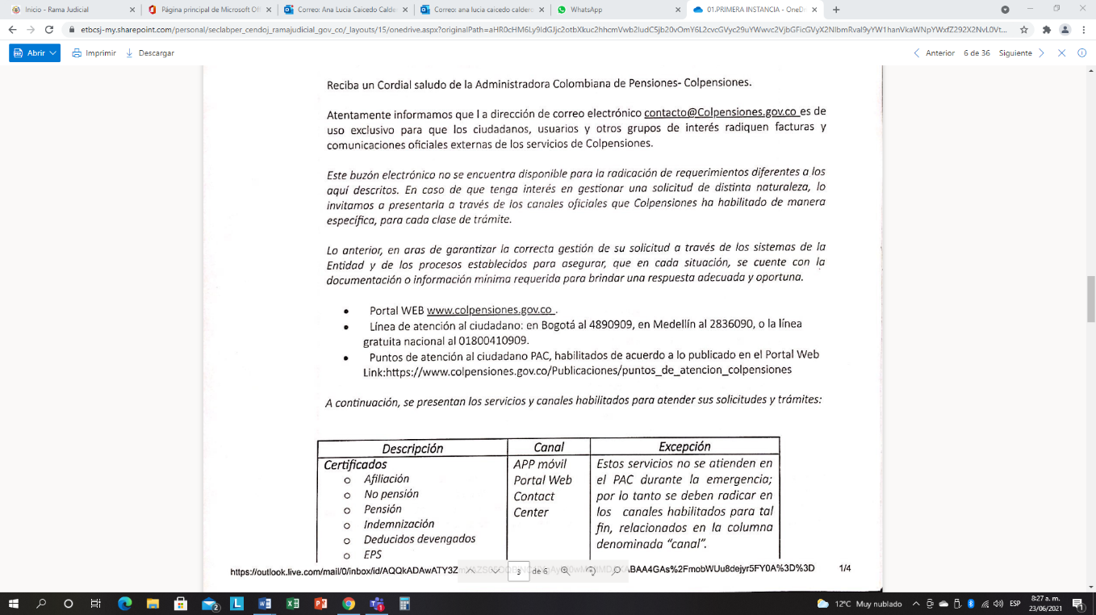

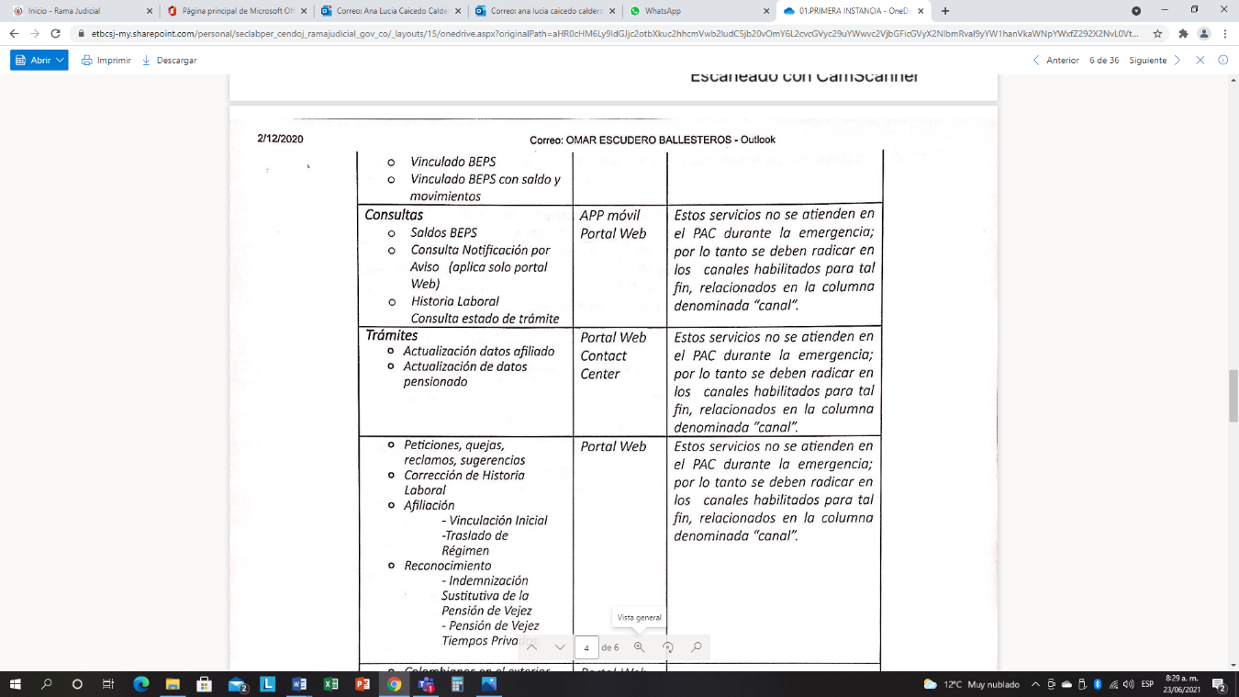
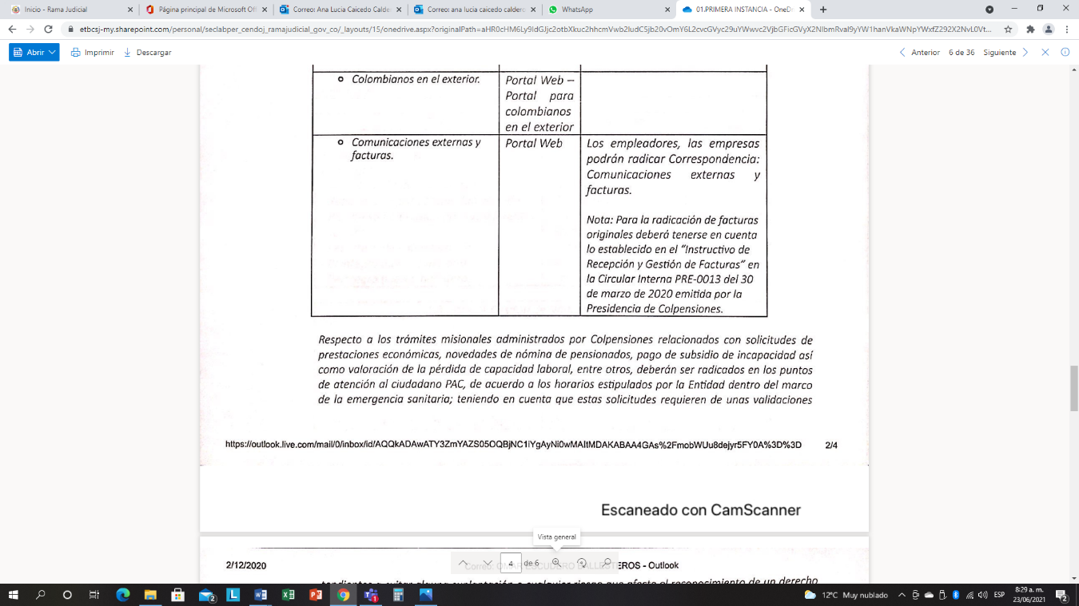
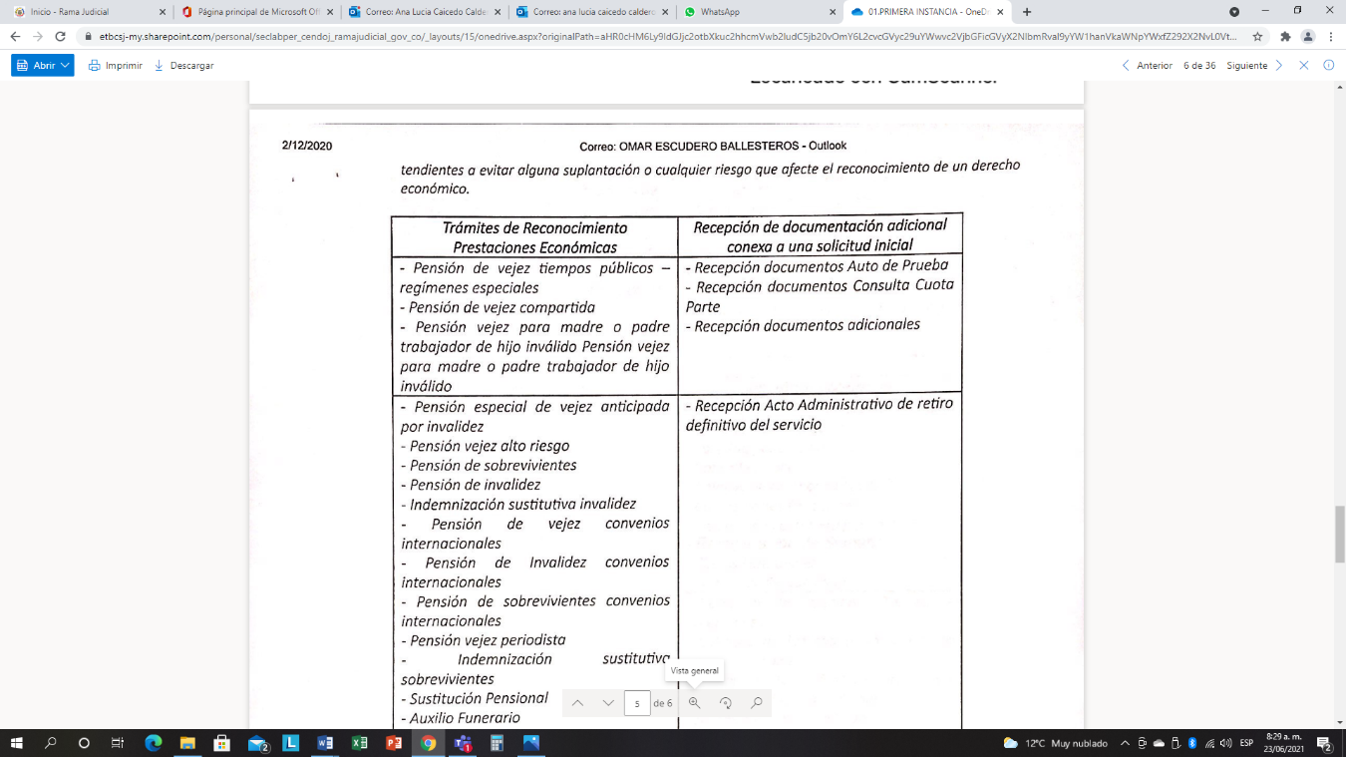
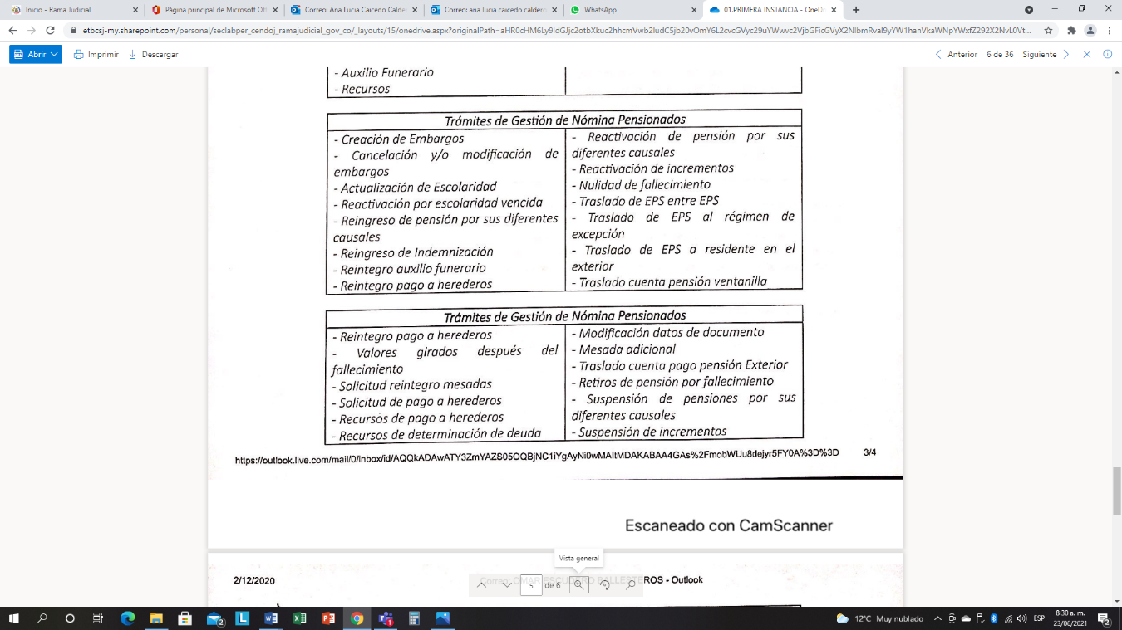

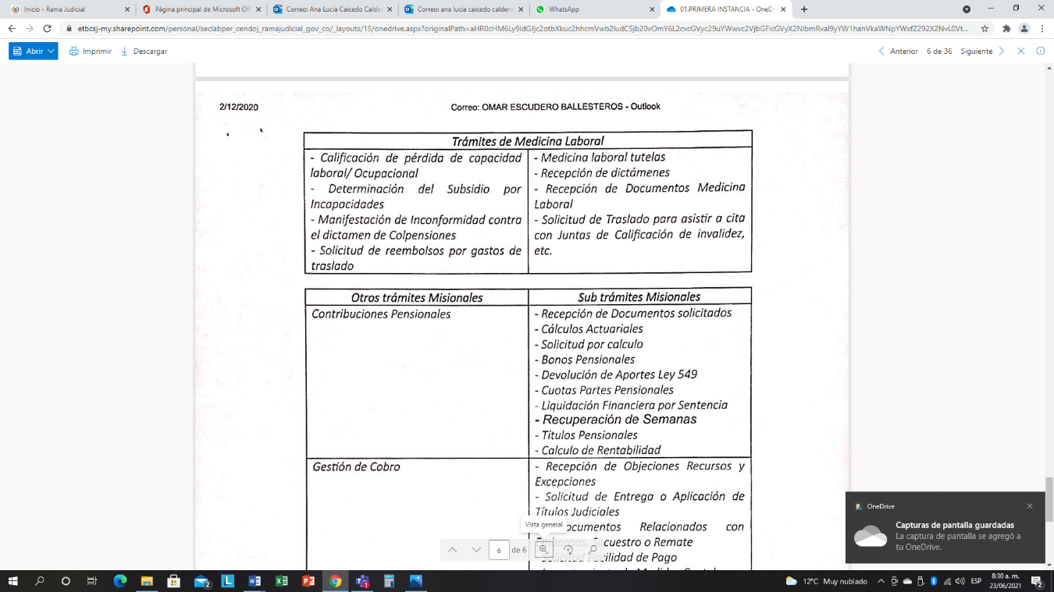

- A pesar de que el actor manifestó su inconformidad a través de correo electrónico, con posterioridad, el 10 de diciembre de 2020, apeló dicha decisión utilizando los canales que COLPENSIONES ha dispuesto para ese trámite, esto es, diligenciando el documento denominado “FORMULARIO DETERMINACIÓN DE PÉRDIDA DE CAPACIDAD LABORAL/OCUPACIONAL Y REVISIÓN DEL ESTADO DE INVALIDEZ DE LOS PENSIONADOS”, formularios que radicó en forma física en un punto de atención de COLPENSIONES. En los hechos de la demanda, narra que tal cosa se hizo porque ante el silencio de COLPENSIONES frente a la inconformidad que presentó el 14 de octubre de 2020, se acercó a un punto de atención el 2 de diciembre de ese mismo año para notificarse personalmente del dictamen pericial, pero un asesor le dijo que ya estaba notificado. Por eso decidió apelarlo utilizando el susodicho formulario. Mismo que radicó el 10 de diciembre de 2020.

- Del contenido de la contestación de la demanda de tutela, se infiere que COLPENSIONES ignora el correo electrónico que recibió de parte del actor el 14 de octubre de 2020, toda vez que su defensa se centra en la apelación que el Sr. González Bedoya radicó de manera física el 10 de diciembre de 2020. Por esa razón alega que la apelación se hizo de manera extemporánea.

De todo lo dicho, puede observarse, por una parte, que del escrito de notificación del dictamen pericial, no se desprende ninguna restricción para que el actor pudiera manifestar su inconformidad a través del mismo medio que utilizó COLPENSIONES para notificarle el dictamen pericial, esto es, un medio electrónico, específicamente el email notificacionesactos@colpensiones.gov.co. Por otra parte, la respuesta que emitió COLPENSIONES (el 15 de octubre de 2020) frente al correo del actor, no es clara y se presta a confusiones, por cuanto si ese no era el medio idóneo para presentar inconformidad, debió decírselo al actor e ilustrarlo sobre los canales adecuados, pues no es del resorte de los ciudadanos conocer los trámites administrativos internos de COLPENSIONES, menos en época de pandemia. En efecto, no puede perderse de vista que la pandemia trajo consigo muchos cambios en los trámites de las entidades públicas y una “nueva normalidad” en los hábitos de los colombianos, en la cual se privilegió sobre manera la virtualidad, de modo que una persona podía perfectamente inferir que si lo notifican de un acto administrativo a través de un correo electrónico, ese mismo medio podría utilizarse para recurrirlo, máxime cuando la entidad, al momento de la notificación (que lo fue de manera virtual) no restringe ese medio. Dicha inferencia se justifica aún más para las personas adultas mayores, como el actor, quien cuenta con 72 años de edad y padece varias enfermedades -pérdida indeterminada de la agudeza visual, hipoacusia neurosensorial bilateral, síndrome de manguito rotador, HTA (hipertensión arterial), dolor crónico intratable, hiperplasia de próstata, otras poliartrosis, trastorno depresivo recurrente-, lo que lo vuelve más vulnerable a un posible contagio de la COVID 19.

Fíjese que incluso en la respuesta del 15 de octubre de 2020 que emitió COLPENSIONES, frente al escrito del actor del 14 de octubre de 2020 en su primera parte la entidad advierte que “Los ciudadanos, usuarios y otros grupos de interés que hagan uso del correo electrónico contacto@Colpensiones.gov.co recibirán como respuesta automática…” Sin embargo, el actor utilizó el correo electrónico notificacionesactos@colpensiones.gov.co, y no el email contacto@Colpensiones.gov.co, de modo que esa respuesta estaba totalmente descontextualizada del email que el actor remitió el 14 de octubre/20. Pero si en gracia de discusión se aceptara como válida esa respuesta, tampoco daba luces al actor por cuanto los trámites de que da cuenta, lo son para una época sin pandemia, además de que no existe en todo su contenido la indicación de un canal específico para recurrir el dictamen de pérdida de capacidad laboral.

Bajo este contexto fáctico, y sin perder de vista de que, en efecto, la manera de recurrir un dictamen pericial es con el diligenciamiento del “FORMULARIO DETERMINACIÓN DE PÉRDIDA DE CAPACIDAD LABORAL/OCUPACIONAL Y REVISIÓN DEL ESTADO DE INVALIDEZ DE LOS PENSIONADOS”, en vista de que la entidad no le indicó al actor, en época de pandemia, los canales que tenía dispuestos para recurrir el dictamen que le notificó virtualmente, la Sala encuentra que tal omisión violó los derechos fundamentales al debido proceso y la seguridad social, tal como lo concluyó la jueza de primera instancia, por cuanto el 14 de octubre de 2020 (dentro de término) el Sr. PABLO EMILIO GONZÁLEZ BEDOYA manifestó su inconformidad frente al dictamen pericial, a pesar de que no lo hizo a través de los canales regulares, sino mediante correo electrónico. En este orden de ideas, y dadas las particularidades de este asunto, para la Sala el email del 14 de octubre de 2020 unido al “FORMULARIO DETERMINACIÓN DE PÉRDIDA DE CAPACIDAD LABORAL/OCUPACIONAL Y REVISIÓN DEL ESTADO DE INVALIDEZ DE LOS PENSIONADOS” que diligenció el actor, conllevan a concluir que la apelación se presentó dentro del término legal. Ello, en principio, conllevaría a confirmar la sentencia impugnada pero la Sala considera necesario modificar el numeral segundo de la parte resolutiva del fallo, en el sentido de indicar que COLPENSIONES le dé trámite al recurso de apelación que el actor presentó el día 10 de diciembre de 2020 mediante el “FORMULARIO DETERMINACIÓN DE PÉRDIDA DE CAPACIDAD LABORAL/OCUPACIONAL Y REVISIÓN DEL ESTADO DE INVALIDEZ DE LOS PENSIONADOS”.

En mérito de lo expuesto, la Sala de Decisión Laboral No. 1 del Tribunal Superior del Distrito Judicial de Pereira, en nombre del Pueblo y por autoridad de la Constitución y la ley,

RESUELVE

PRIMERO: Por las razones explicadas en la parte motiva de esta providencia, MODIFICAR el numeral segundo de la parte resolutiva del fallo de tutela proferido por el JUZGADO CUARTO LABORAL DEL CIRCUITO DE PEREIRA, el 25 de mayo de 2021, en el sentido de advertir a COLPENSIONES que le dé trámite al recurso de apelación que el actor presentó el día 10 de diciembre de 2020 mediante el “FORMULARIO DETERMINACIÓN DE PÉRDIDA DE CAPACIDAD LABORAL/OCUPACIONAL Y REVISIÓN DEL ESTADO DE INVALIDEZ DE LOS PENSIONADOS”.

SEGUNDO: CONFIRMAR en todo lo demás la sentencia impugnada.

TERCERO: Notifíquese esta decisión a las partes por el medio más eficaz.

CUARTO: Remítase el expediente a la Corte Constitucional para su eventual revisión, conforme al artículo 31 del Decreto 2591 de 1991.

NOTIFÍQUESE Y CÚMPLASE

La Magistrada ponente,

ANA LUCÍA CAICEDO CALDERÓN

La Magistrada y el Magistrado,

OLGA LUCÍA HOYOS SEPÚLVEDA GERMÁN DARÍO GÓEZ VINASCO

Corte Constitucional, sentencia T-032 de 2012 (MP Jorge Ignacio Pretelt Chaljub), reiterada posteriormente en sentencias como T-915 de 2014 (MP Martha Victoria Sáchica Méndez), y T-028 de 2017 (MP Alberto Rojas Ríos), entre otras.
Corte Constitucional, sentencia C-980 de 2010 (MP Gabriel Eduardo Mendoza Martelo).
Corte Constitucional, sentencia T-777 de 2015 (MP María Victoria Calle Correa).
Corte Constitucional, sentencia C-758 de 2013 (MP Gabriel Mendoza Martelo), reiterada posteriormente en sentencias como la T-688 de 2014 (MP Luis Guillermo Guerrero Pérez).
Visible a folio 1, archivo 14 Notificación dictamen 30 de septiembre, de la capeta de Primera Instancia.
visible a folios 1 y 2, archivo 05 Inconformidad y Respuesta, de la carpeta de Primera Instancia.
Visible de folios 3 a 6, archivo 05 Inconformidad y Respuesta, de la capeta de Primera Instancia.
Visible de folios 1 a 6, archivo 07 Apelación, de la capeta de Primera Instancia.
Así reza la respuesta de COLPENSIONES: “El día 14/10/2020 15:39:00, recibimos su solicitud vía Canal correo Electrónico”

